NEUROCIÈNCES PER A LES CIÈNCIES HUMANES I SOCIALS.

Trimestre: Trimestre d'estiu
Nombre de Crèdits: 4 crèdits
Nombre d'Estudiants: 20
Idiomes d'Ensenyament: espanyol / català / anglès
Coordinació: Fernando Giráldez, DCEXS.

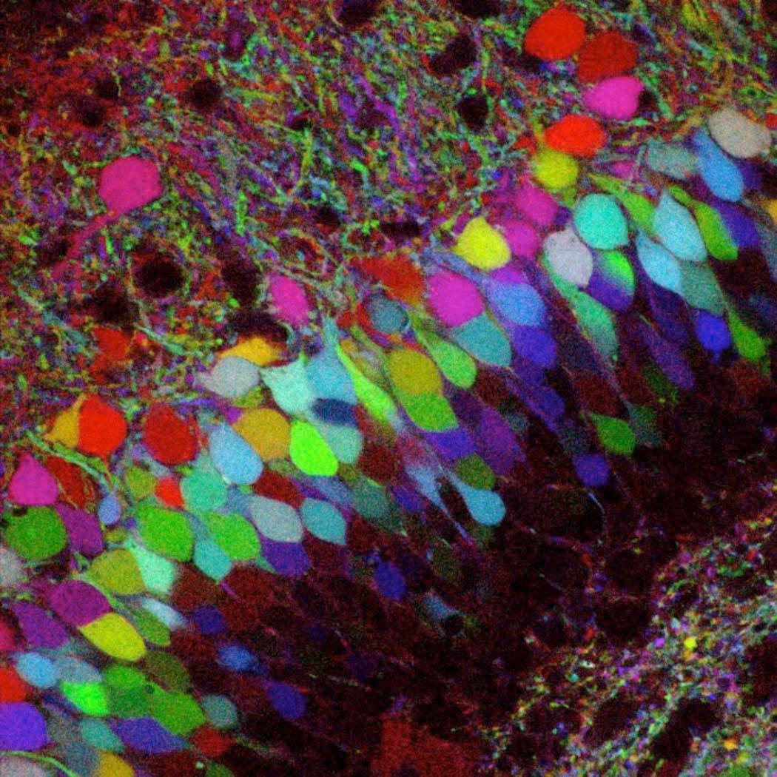

1. Presentació

Aquest curs està dirigit a estudiants d'Humanitats i Ciències Socials. La neurociència és l'estudi multidisciplinari del cervell. Inclou molts nivells de explicació, des de les molècules i neurones fins al comportament. La neurociència té diversos orígens i tradicions: anatomia, neurofisiologia, farmacologia, biologia molecular, neurologia o psiquiatria. És per tant un paradigma d'interdisciplinarietat. L'estudi del cervell ha obert enormes possibilitats per a la comprensió de les malalties neurològiques i psiquiàtriques. Però, a més ha atret l'Interès dels moltes d'altres àrees de la activitat humana com la filosofia, l'art, l'economia i el dret. La neurociència està present en la societat proporcionant nous punts de vista sobre qüestions profundes i bàsiques de la humanitat, utilitzant-se també a vegades d’una manera indeguda, més enllà de l'evidència.

El curs comença amb una visió general de com nostres sentits construeixen una representació del món, amb referència especial a la visió i l'audició. S’analitzen desprès exemples del caràcter constructiu de la percepció i els mecanismes de categorització del cervell en la visió, l'audició i els sentits químics. Es tracten les bases neurològiques de la pintura, la música i la gastronomia, portant una altra mirada a l'obra artística dels mestres. A partir d'aquí, s’aborda com la neurociència contribueix a examinar algunes qüestions filosòfiques clàssiques, com què és el coneixement i els seus límits, els universals estètics, la qüestió de lo innat i lo adquirit, la relació entre la música i el llenguatge, la naturalesa de les creences i, finalment, el problema de la responsabilitat jurídica individual.

El curs convida a un diàleg sòlid entre les ciències del cervell i les humanitats, a la recerca d’una millor comprensió de la condició humana.

Requisits: cap. No ´s requereixen coneixements previs de Ciències Biomèdiques. S'espera que els estudiants contribueixin al curs amb el seu propi bagatge.

2. Competències adquirides

- Coneixement dels principis bàsics de les neurociències, el seu caràcter multidisciplinari i el abast del coneixement.
- Coneixement de les bases neurals de la percepció.
- Comprendre l'impacte de les neurociències a les arts plàstiques.
- Comprendre les bases neurològiques de l’audició i la música.
- Comprendre l'impacte de la neurociència a la filosofia, el dret i la comunicació.

3. Continguts

1. Introducció al curs: El cervell i el logos evolutiu

2. La Representació del Món: Els sistemes sensorials. Com construïm una Il·lusió. L'organització dels sistemes sensorials: processament en paral·lel, els receptors sensorials, la localització cerebral, la distorsió, el processament "top-down " i "bottom-up ".

3. El mon visual de la retina al cervell. Per què ens agraden els dibuixos amb línies?. Els fotoreceptors: cons i bastons. Processament i contrast en la retina. El misteri del somriure de la Mona Lisa.

4. El cervell visual. Els sistemes "What" i "Where". ¿Com identifiquem els objectes? Extracció de característiques. El cas de les "cèl·lules cara". Els ideals de Plató son al l lòbul temporal: la categorització en el cervell, forma i objectes. El secret de Bosch i Pollock.

5. La construcció de l'espai: la retina i un llenç... son plans! Claus binoculars i monoculars a la reconstrucció espacial. De Fra Angèlico a Sorolla: mirant la història de la pintura. Per què eren tan grans?. La pintura barroca i el cervell.

6. És el color al nostre cervell? Que és el color. La construcció i del color i la llum. El color no és una barreja: "La “colour-oponent theory” de la visió ", la oposició de colors. De les miniatures medievals a Monet.

7. Neurociència i art. Bellesa i significat. La història evolutiva de la bellesa i la història de l'art. ¿Universals estètics?. La "gramàtica perceptiva de l'art". Els neuròlegs son artistes intuïtius. És el cubisme un fiasco neurològic? La bellesa en l'Edat Mitjana: Conversa amb la professora Maria Morrás (UPF)

8 Audició. L'Oïda intern. El cervell auditiu. Que són els "objectes auditius". La localització del so: El que aprenem dels mussols I els ratpenats.

9. Música, audició i cervell: de les cèl·lules ciliades a l'èxtasi. Els tons en el cervell. Les escales musicals. Música i llenguatge. Beethoven i els Rollings, els mestres del suspens

10. Percepció i coneixement: Plató, L'al·legoria de la caverna i les neurociències. Els límits de la percepció. Els límits del coneixement. La neurologia de la post-veritat. Realitat estesa i realitat virtual.

11. Coneixement i teoria de la ment. Més sobre el coneixement. Xerrada i seminari de discussió amb el Prof. Danielle Cozzoli (UPF)

12. Gens i cultura I: Experiència primerenca i percepció. Els "períodes crítics" del desenvolupament postnatal. Per què infància és tan crítica: evidència neurològica. ¿Tenia raó Dostoievski? : una Conversa amb la Prof. Tamara Djermanovic

13. Gens i Cultura II: Plasticitat cerebral: interaccions entre el cervell i el medi ambient. La qüestió del que "innat i lo adquirit " Mozart és Mozart : què és un geni?. Causes, agents i mecanismes : la biologia és probabilística.

14. Les Neurociències i la Llei. Responsabilitat subjectiva. El problema de la determinació i els límits del lliure albir. Seminari i conversa amb la prof. Maria Luisa Iglesias (UPF)

SEMINARIS

Seminaris 1-2 Anivellació de coneixements previs.
Seminaris 3-4 Els Sistemes sensorials
Seminaris 5-6 Visió i art
Seminari 7-8 Audició i Música
Seminari 9-10 Neurociència i Filosofia
Seminari 11-12 Gens i Cultura

PRESENTACIONS ORALS: “chalk-talks”

Els estudiants faran una presentació davant els seus companys de classe. Seleccionaran tema d’una llista articles o també podran proposar altres temes relacionats amb la matèria. Lliuraran un resumen abans que comencin les presentacions. L'activitat inclou: 1) un resum d’una pàgina i no més 550 paraules (arial 10) amb la informació rellevant i tres referències bibliogràfiques. Es pot incloure una figura si escau. 2) una xerrada de 10 minuts + 10 eta minuts de discussió. 3) la presentació es realitzarà sobre la pissarra ( chalk-talk), no permetent-se l'ús de suports audiovisuals.

4 Avaluació

L’avaluació es basarà a el rendiment acadèmic sobre una escala de 10 punts:
60%: proves escrites. hi haurà dues proves escrites (preguntes curtes i problemes), una per les lliçons 1-7, i una segona per les restants lliçons 8-14. Cada examen es marcarà a una escala de 10 i tindrá un pes sobre la nota final de 30%. 20%: treball en seminaris, que s'avaluarà durant les activitats dels seminaris i grups de discussió. 20%: presentació oral (chalk-talk). Els estudiants poden obtenir fins un punt addicional per la participació activa en presentacions i seminaris, encara que la nota definitiva es truncarà sempre a 10.

Requisits per superar l'activitat: per a superar l'activitat, l'estudiant ha de participar en activitats programades i sumar 5 punts (50%) o mes entre les diferents activitats esmentades anteriorment. No obstant això, cal tenir en compte que la nota obtinguda en cada una de les proves escrites ha d'estar per sobre de 5 per a permetre la superació de l'assignatura.

5. Bibliografia i Recursos

5.1. Llibres de text
MORGADO, I (2012) Cómo percibimos el mundo. Ariel, España
KANDEL, ER. Et al. (2013) Principles of Neural Science. Fifth Edition. McGraw-Hill, New York, USA
PURVES, D. Et al. (2013) Principles of Cognitive Neuroscience, Second Edition., Sinauer Ass. Inc. Publishers, USA
WOLFE, J.M. et al. (2015) Sensation & Perception, Fourth Edition.-Sinauer Ass. Inc. Publishers, USA

5.2. Altres lectures
Altres lectures, articles, materials de seminaris i xerrades es proveiran al llarg del curs.

5.3. Altres recursos

Les pàgines web:
The Physiology of the Senses http://www.tutis.ca/Senses/ Tutis Vilis, University of Western Ontario.
Companion Website: http://www.sinauer.com/cogneuro/animations.html
Purves, D. Neuroscience http://www.ncbi.nlm.nih.gov/books/NBK10799/

Altres pàgines i recursos seran proporcionats al llarg del curs.

6. Metodologia

El anomenat "flipped learning" serà part integrant de la metodologia del curs, associada a classes convencionals, xerrades introductòries i seminaris. Els darrers es combinaran amb xerrades i implicaran la resolució de problemes i preguntes, a més de la interpretació de dades i imatges. El treball es dur a terme individualment i en grups, i es farà èmfasi a la comprensió dels conceptes fonamentals, la precisió i el rigor en la comunicació.

